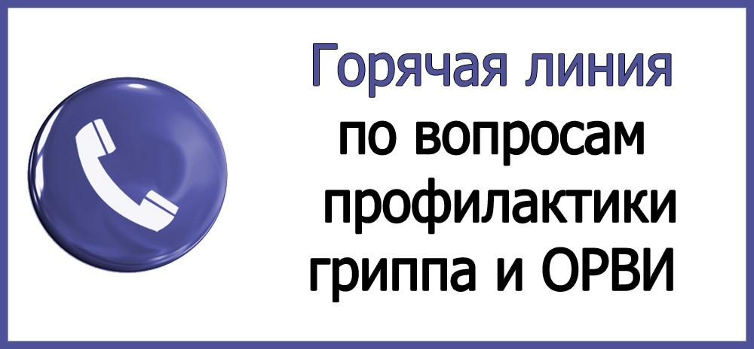
Управление Роспотребнадзора по Костромской области
с 7 сентября по 12 октября 2020 года организует работу «горячей линии» по вопросам профилактики гриппа и ОРВИ.
Где можно сделать прививку против гриппа, как правильно подготовиться к вакцинации, какие контингенты подлежат первоочередной вакцинации, можно ли совмещать прививку против гриппа с другими прививками, как уберечь детей от простудных инфекций, правила использования масок и другие меры профилактики респираторных заболеваний.
На эти и другие вопросы, находящиеся в компетенции службы, ответы можно получить в рабочие дни с 09-00 до 16-00 (перерыв с 12.00 до 13.00) по телефонам:
- Отдел эпидемиологического надзора Управления, г.Кострома –42-81-89, 42-69-20, 42-33-31, 42-68-08
- Территориальный отдел в Галичском районе, г.Буй - 8 (49435) 4-56-39, г.Галич - 8 (49437) 2-15-03
- Территориальный отдел в Островском районе, п.Островское - 8 (49438) 2-77-33
- Территориальный отдел в Шарьинском районе, г.Шарья - 8 (49449) 5-55-15
- ФБУЗ «Центр гигиены и эпидемиологии в Костромской области», г.Кострома - 47-09-31, 31-68-75

